XoopsモジュールSYLPHバージョン0.12の解説およびコースの設定方法
飯高敏和
２００９年６月１９日

はじめに
このドキュメントでは、XoopsモジュールのSYLPH Version0.12における変更点の解説をします。バージョン0.12においては、基本的な機能追加はなく、仕様をユーザーフレンドリーにしたにとどまります。これまでで、ユーザーフレンドリーでなかった点として、新規にユーザーやコース・グループが挿入された場合の動作が挙げられます。
Moodle――＞Xoopsの移動の際の問題は特に不親切な仕様でしたので、修正しました。また、Xoops――＞Moodleに関しては、比較的に普通な仕方で対応できますので、ドキュメントで解説するにとどめておきます。

1 SYLPH0.12における改善点
これまでは、MoodleからXoopsに新規でユーザーを移植した際には、ユーザーの所属グループを追加するか、既に所属しているグループに「ブロック管理管理」においてログインブロックなどに対するアクセス権を与える必要がありました。これをしなければ、新規に追加されたユーザーは、Xoopsにログイン自体はできるのですが、いかなる操作もできません。
これまでも、標準の仕方で使用可能に設定することができたのですが、やはり新規に挿入しましたらば、すぐに使いたくなるものですので、意識的に管理画面を操作しなくても、新規のユーザーがXoopsをコントロールできるようにします。具体的には、特に意識しないで操作すれば、新規に挿入されたユーザーが自動的に「登録ユーザー」のグループに所属するように変更しました。
実際に変更されているのは、「/sylph/admin/member_edit.php」の画面になります。
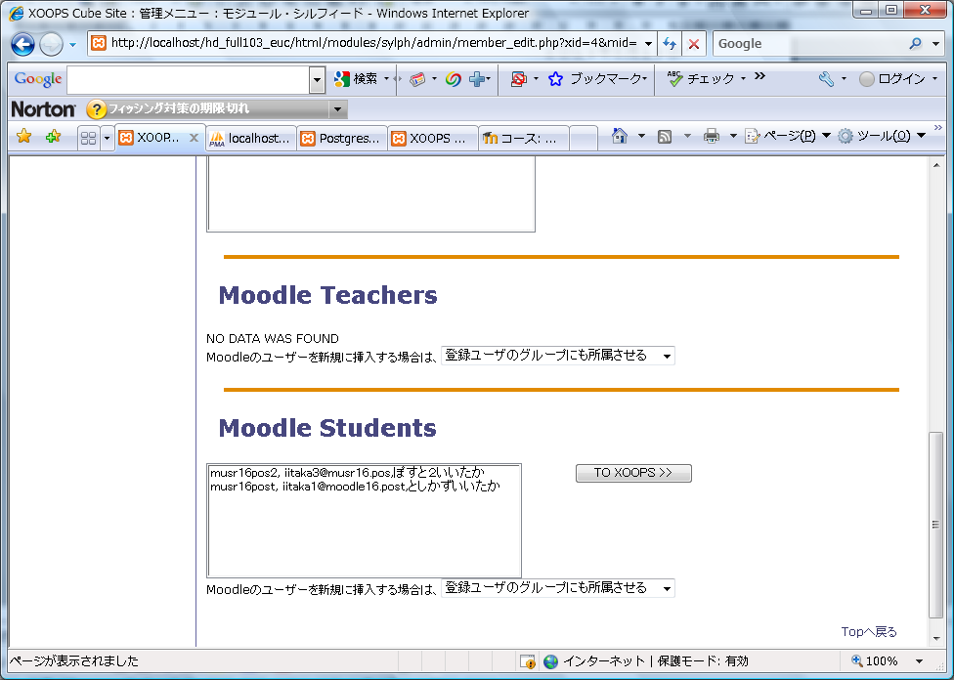
図1 変更された画面（メンバーを共有する画面）

「Moodle Teachers」および「Moodle Students」のリストの下部に、メンバーが新規に挿入された場合に自動的に所属するグループを選択するプルダウンを追加しました。標準のグループ（「管理ユーザ」、「登録ユーザ」、「ゲスト」）の中からグループを選択でき、デフォルトで「登録ユーザ」が設定されています。

2 Moodleにおけるコース設定
SYLPHのバージョン0.1から0.12においては、Xoopsから新規にMoodleに挿入されたコースは、コンテンツが未設定の状況になっています。このままでも、Xoopsから新規に挿入されたユーザーは、ログイン・ログアウトが可能です。そして新規に挿入された教員ユーザーは、コースのコンテンツを編集できます。以下では、その手順を示します。

STEP１ まずはログイン
Xoopsと同じログインとパスワードを用いてMoodleにログインできます。

STEP2 コース選択
表示された画面で、Moodleのコースとして挿入されたXoopsのグループを選択します。
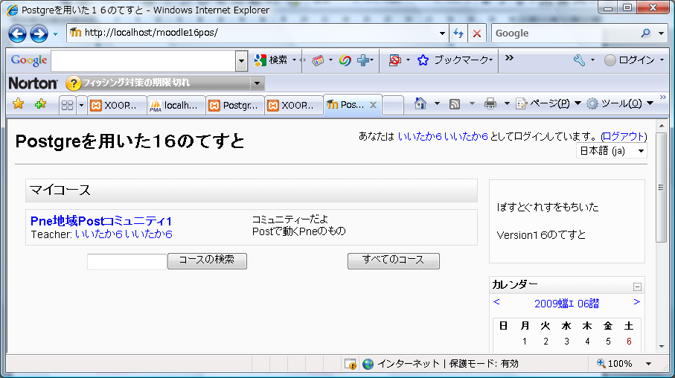
ここをクリック
図2 コースのリスト

STEP3 登録確認画面
登録確認画面が表示されますので、「Yes」をクリックします。
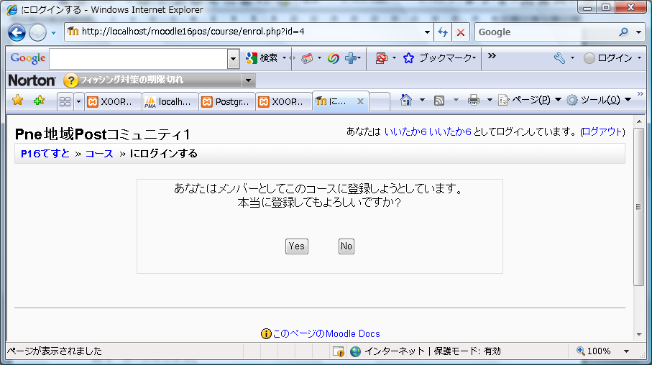
図3 登録確認画面

STEP4 コースの画面
コースの画面が表示されますので、「編集モード」を開始してください。
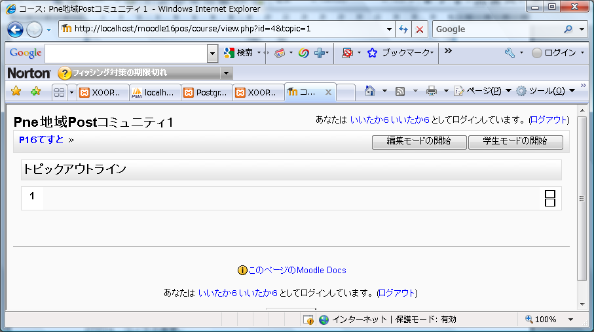
図4 コース画面

STEP5 コンテンツ編集
コースに表示するブロックを追加することで、コンテンツの編集ができます。「ブロック」のプルダウンから、追加したいものを選択してください。
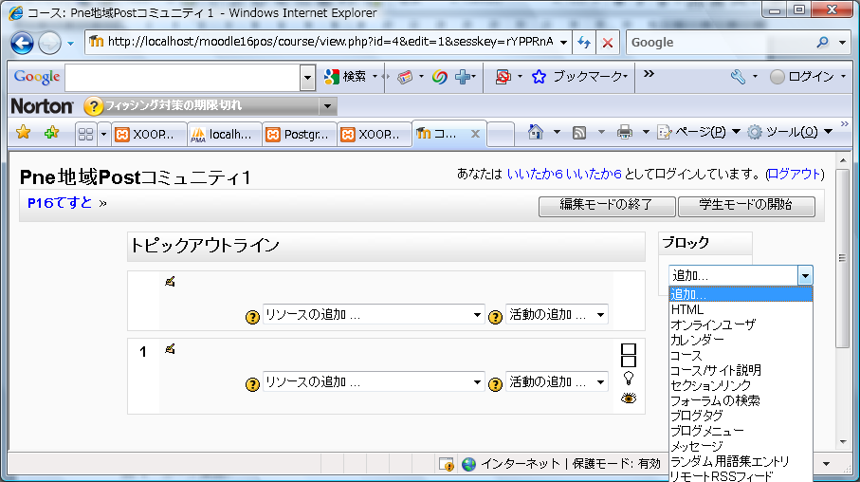
図5 コンテンツ編集

